Формування ключових компетенцій через ІКТ на уроках історії. Розвиток предметно-історичних компетенції учнів.

АВРАМЕНКО А.В. учитель історії та права

Державний стандарт базової та повної загальної середньої освіти зазначає: «Метою освітньої галузі “Суспільствознавство” є особистісний розвиток учня, формування його соціальної і громадянської компетентностей шляхом засвоєння різних видів соціального досвіду, що складається із загальнолюдських, загальнокультурних та національних цінностей, соціальних норм, громадянської активності, прийнятої в суспільстві поведінки, толерантного ставлення до відмінностей культур, традицій і різних думок.
Для досягнення зазначеної мети передбачається виконання таких завдань:виховання гуманної, соціально активної особистості, яка усвідомлює свою належність до етносоціального та соціально-культурного середовища, здатна розуміти значення життя як найвищої цінності;
оволодіння способами діяльності та моделями поведінки, які відповідають загальноприйнятим нормам моралі та права»
Завданнями освітньої галузі є:
- забезпечення реалізації можливостей розвитку учня як вільної особистості, здатної за допомогою набутих ключових та галузевих компетентностей ефективно самореалізовуватися в сучасному багатоманітному глобалізованому світі та брати участь у житті демократичної, соціальної, правової держави і громадянського суспільства, вчитися протягом усього життя;
- розвиток інтелекту дитини, її критичного та творчого мислення, визначення нею власної ідентичності як особистості, громадянина, члена родини, етнічної, релігійної, регіональної та локальної спільноти;
- формування в учнів почуття власної гідності, поваги до прав людини, гуманістичних традицій та загальнолюдських цінностей, здатності формувати власну етичну позицію та дотримуватися правил соціально відповідальної поведінки.
Метою навчання історії, як зазначено в Держстандарті, є «формування в учнів ідентичності та почуття особистої гідності в результаті осмислення соціального та морального досвіду минулих поколінь, розуміння історії і культури України в контексті історичного процесу».
Програма для загальноосвітніх навчальних закладів історії України, всесвітньої історії (5–11 класів) має конкретизувати завдання, визначені Державним стандартом.
Учитель конкретизує цілі шкільної історичної освіти для конкретних курсів, навчальних тем і окремих уроків залежно від особливостей учнів класу, власних здібностей, змісту навчального матеріалу, уміння якісно здійснювати структурнофункціональний аналіз навчального матеріалу та наявних засобів навчання.
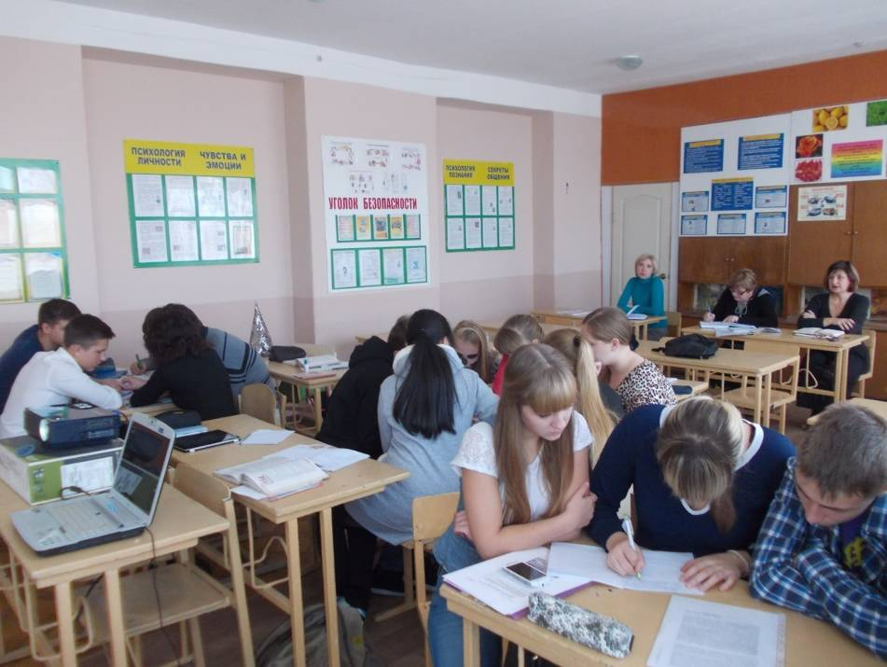
Фактори впливу мотивації учасників навчального процесу на кінцевий результат
Учень | Вчитель
- Особиста зацікавленість навчальним предметом;  - ставлення близьких йому людей до його результатів навчання;  - вплив результатів навчання на майбутню кар'єру;  - складність засвоєння предмета;  - ресурс часу, який він відводить на виконання навчальних завдань;  - особливості мікроклімату в класному колективі (щодо престижності бути успішним);  - особисте ставлення до педагога. | - Професійна компетентність;  - професійні інтереси педагога;  - соціальна значимість сус-пільних дисциплін, їх наукове, навчально-виховне та прикладне значення;  - IQ учня та його особисте сприйняття предмета навчання;  - можливість впливу на вибір учнем майбутньої професії;  - суспільне визнання та суспільна оцінка результатів навчання.

Результатом навчання стають набуті учнями вміння та навички, досвід різних видів діяльності, знання, ціннісні орієнтири, у своїй сукупності вони складають набір компетентностей. Компетентнісний підхід активно досліджується у вітчизняному та зарубіжному науково-педагогічному просторі.
Загальні теоретичні положення щодо реалізації компетентнісного підходу в освіті розглядаються у роботах Н. Бібік, О. Бондаревської, І. Єрмакова, І. Зимньої, О. Локшиної, О. Овчарук, О. Пометун, О. Савченко, В. Сєрікова, Л. Сохань, О. Сухомлинської, Л. Хоружої, А. Хуторського. Окремі питання методики формування предметних компетенцій учнів розглядаються у працях К. Баханова, О. Кучер, А. Старєвої, І. Родигіної, Г. Фреймана, С. Шишова.
Питання змісту та організації шкільної історичної освіти на основі компетентнісного підходу, формування предметно-історичних компетенцій учнів досліджують К. Баханов, А. Булда, Т. Ладиченко, О. Турянська, О. Удод та ін.
У посібнику «Методика навчання історії в школі» автори О. Пометун і Г. Фрейман відзначають рівні вимірювання результатів навчання.:
– «Результати навчання, що досягаються на одному уроці, на багатьох уроках, при вивченні теми, розділу, навчального курсу, всіх курсів історії в школі можуть вимірюватись рівнем:
- історичної освіченості учня;
- сформованості історичної свідомості учнів;
- розвитку пізнавальних можливостей школярів;
- розвитку ключових та предметних компетентностей учнів;
- вихованості й загальної культури особистості».
Компетентнісний підхід полягає у спрямуванні навчального процесу на набуття учнями важливих компетенцій, тобто загальних здатностей особистості виконувати певний вид діяльності.
Компетéнтність — проінформованість, обізнаність, авторитетність.
Компетентність у перекладі з латинської competentia означає коло питань, у яких людина добре обізнана, має знання та досвід.
У даний час існує ряд спроб визначити поняття «компетентність» з освітньої точки зору. Наприклад : Компетенція - наперед задана соціальна вимога (норма) до освітньої підготовки учня, необхідної для його якісної продуктивної діяльності в певній сфері.
Компетентність - оволодіння, володіння учня відповідною компетенцією, що включає його особистісне ставлення до неї та предмета діяльності. Компетентність - особистісна якість (сукупність якостей) учня, що вже відбулась, і мінімальний досвід діяльності в заданій сфері.
Компетентність базується на знаннях, досвіді, цінностях,набутих завдяки навчанню, та є показником успішності останнього.
Таким чином, відповідність загальної здатності учнів виконувати певну діяльність тим вимогам, які висуваються до її виконання, є ступенем компетентності учня.
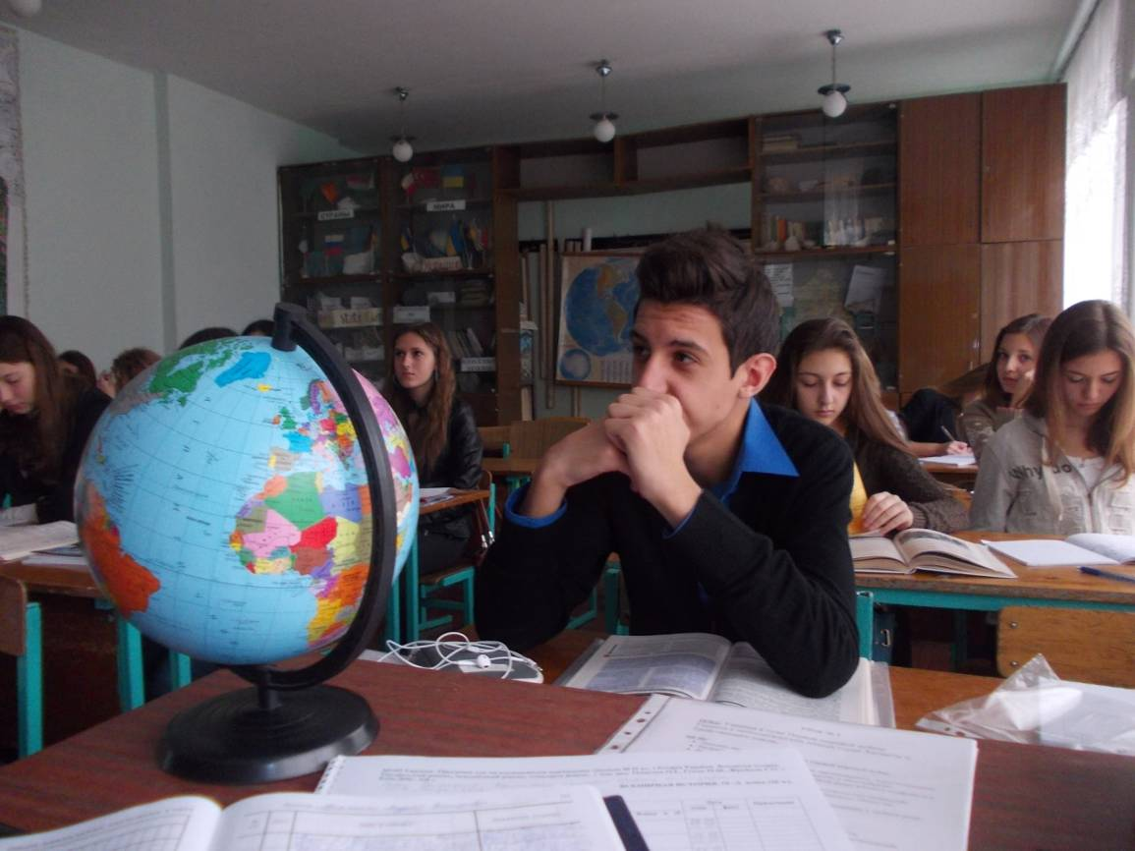
Варто сказати, що не існує єдиного узгодженого визначення та переліку ключових компетентностей. Оскільки компетентності - це насамперед замовлення суспільства на підготовку його громадян, такий перелік багато в чому визначається узгодженою позицією соціуму в певній країні або регіоні. Досягти такого узгодження вдається не завжди.
І. Ключові.
ІІ. Загальнопредметні — належать до певних навчальних предметів та освітніх галузей (наприклад, галузі «Суспільствознавство»);
ІІІ. Предметні (спеціальні) — більш конкретні стосовно двох перших рівнів, мають детальний опис і можливості формування в рамках навчального предмета (історії). До них належать просторові, хронологічні, інформаційні, логічні,мовленнєві та аксіологічні компетенції.
Класифікація основних історико-предметних компетентностей учнів.
• Хронологічні
• Просторові
• Інформаційні
• Мовленнєві
• Логічні
• Аксіологічні
У школі сьогодні особлива увага надається формуванню правових компетентностей учнів, адже правова освіта є одним з найважливіших чинників розвитку особистості, становлення громадянського суспільства і демократичної правової держави, умовою формування правосвідомості громадянина.
На кожному етапі навчального процесу ці компетенції мають особливе наповнення.
До предметно-історичних компетенції учнів основної школи відносять:
- хронологічні (визначати дати і хронологічні межі подій; співвідносити рік зі століттям, століття з тисячоліттям; співвідносити дати подій із певним періодом історії; правильно користуватися лінією часу; встановлювати послідовність та синхронність історичних подій; складати хронологічні таблиці; синхронізувати події історії України та всесвітньої історії; складати синхроністичні таблиці; виокремлювати су-тнісні ознаки історичного періоду чи етапу);
- картографічні (визначати географічне положення країни, рельєф місцевості; показувати на карті місця історичних подій; читати історичну карту, правильно використовуючи знання легенди карти; виконувати завдання на контурній карті; використовувати карту як джерело інформації під час характеристики історичних подій, явищ, процесів; користуючись картою, визначати причини та наслідки історичних подій, пов’язані з геополітичними чинниками і факторами довкілля; використовувати картографічну інформацію для пояснення розвитку міжнародних відносин, політичних інтересів тієї чи тієї країни);
- спеціальні (самостійно здобувати інформацію з тексту та позатекстових компонентів підручника з історії; аналізувати нескладні та адаптовані джерела історичної інформації; визначати, застосовувати історичні терміни та поняття, конкретизуючи поняття на прикладах або визначаючи ознаки поняття на основі аналізу фактів; розповідати про історичні події й явища, описувати їх; давати історичну характеристику видатним діячам; …).
До предметно-історичних компетенції учнів старшої школи відносять:
- хронологічні (розглядати суспільні явища у розвитку та в конкретно-історичних умовах певного часу; співставляти історичні події, явища з періодами (епохами), орієнтуватися в науковій періодизації історії; використовувати періодизацію як спосіб пізнання історичного процесу);
- картографічні (аналізувати інформацію карти як джерело знань про геополітичні інтереси країн у конкретно-історичний період; аналізувати карту як джерело інформації про основні тенденції розвитку міжнародних відносин та місця в них України; на основі карти пояснювати причинно-наслідкові та інші зв’язки між подіями та явищами; характеризувати історичний процес та його регіональні особливості, спираючись на карту);
- спеціальні (визначати роль людського фактора в історії, давати багатогранну характеристику історичних особистостей, розкривати внутрішні мотиви дій, складати політичні та історичні портрети; визначати протиріччя в позиціях, інтересах, потребах соціальних груп і окремих осіб та їхньої ролі в історичному процесі; самостійно інтерпретувати зміст історичних джерел та історичні факти, явища, події; критично аналізувати та оцінювати історичні джерела; виявляти тенденційну інформацію та пояснювати її необ’єктивність; оцінювати події та діяльність людей в історичному процесі з позиції загальнолюдських та національних цінностей).
Формування тих чи тих компетенцій потребує від учителя обов’язкового врахування вікових особливостей учнів , та особливостей навчальних курсів. Однак важливіше розуміти, які компетенції і як необхідно формувати, що має стати результатом навчання кожного шкільного предмета. Набуття цих компетенцій учнями можливе за умови цілеспрямованої роботи під час навчального процесу з предмету за конкретними напрямами.
Так, формування хронологічної компетентності учнів забезпечать розгляд суспільних явищ в розвитку та в конкретних історичних умовах певного часу; зіставлення історичних подій, явищ із періодами (епохами), а також орієнтація на використання наукової періодизації історії як способу пізнання історичного процесу – забезпечить.
Формування логічної компетентності учня відбувається під час аналізу, синтезу й узагальнення школярем історичної інформації; використання на уроці наукової термінології; всебічній характеристиці учнями історичних постатей, розкритті внутрішніх мотивів дій, створення політичних та історичних портретів; самостійного визначення учнями сутності, наслідків та значення історичних подій і явищ; проведення нескладних досліджень, проектної роботи.

Можливості використання мультимедійних презентацій на уроках історії

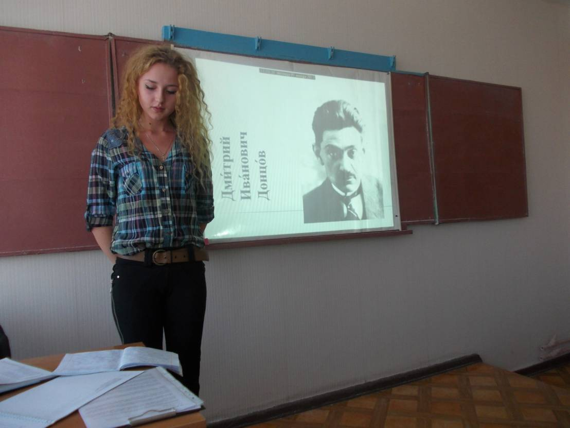

Інформаційно-комунікативна компетентність - один з основних пріоритетів сучасної освіти. Змінюється весь характер життя, надзвичайно зростає роль інформаційної діяльності, а всередині неї - активної, самостійної обробки інформації людиною.
Однією з причин використання нових інформаційних технологій в освітньому процесі є те, що викладачі змушені постійно вирішувати дилему - як "укласти" зростаючий обсяг навчального матеріалу в невелике число годин, яке має тенденцію до скорочення.
Комп'ютер реально стає сьогодні незамінним помічником вчителя та учня в опануванні інформаційними потоками, допомагає моделювати та ілюструвати процеси, явища, об'єкти та події. Важливим є те, що, сучасні комп'ютерні технології в поєднанні з новітніми освітніми технологіями стають ефективними для підготовки учнів з визначеним набором освітніх компетенцій, які мають підготувати молодь до майбутнього життя в сучасному інформаційному суспільстві.
Одним із шляхів такої роботи є створення навчальних презентацій, які на сучасному етапі розвитку інформаційних технологій є одним з
найефективніших методів представлення та вивчення будь-якого матеріалу. Мультимедійні презентації дозволяють підійти до процесу навчання творчо, урізноманітнити способи подачі матеріалу, поєднувати різні організаційні форми проведення занять з метою отримання високого результату, при мінімальних витратах часу на навчання.
Інформативність електронних презентацій набагато вище традиційних за рахунок мультимедійності – наявності не лише тексту і графіки, але й анімації, відео та звуку. Мультимедійні презентації надають можливості здійснювати віртуальну взаємодію користувача з об'єктами або процесами пізнання, які знаходять своє відображення на екрані. Іншими словами, використання мультимедіа-презентацій дозволяє створювати інформаційний і візуальний образ об'єкту, який досліджується.
Використання презентацій дозволяє вчителеві візуалізувати статичну й динамічну інформацію, самостійно готувати завдання, підбирати навчальний матеріал, що відповідає змісту конкретної теми з будь-якої базової дисципліни, і з історії зокрема. У традиційному навчанні підготовка уроку викликає низку труднощів, які пов’язані з необхідністю продемонструвати учням статичні та динамічні елементи. З цього приводу слід відзначити, що підготовані і методично продумані слайдові презентації – це найкращий вид унаочнення (карти, таблиці, схеми, фото, документи, завдання, шаблони виконання завдань), який не потребує матеріальних затрат (звичайно потрібен проектор) та може швидко змінюватися за бажанням вчителя.
Для підготовки мультимедіа-презентації вчитель може скористатися як добре відомим програмним засобом – Microsoft PowerPoint, так і спеціалізованими редакторами: Macromedia Flash, Picasa, Photodex ProShow та ін. Зокрема, програма Picasa (Google, Inc.), дозволяє легко виокремлювати статичні й динамічні зображення з Інтернету; зручно, швидко проектувати як слайд-шоу, так і навчальні фільми; додавати до проекту текстові й звукові коментарі; створювати колажі із статичних зображень тощо.
Звичайно, найефективніший вплив на людину здійснює та інформація, яка діє на кілька органів чуття, і запам’ятовується вона тим краще й міцніше, чим більше каналів сприймання було активовано. Звідси й та роль, яка відводиться мультимедійним засобам навчання, що виникли з появою потужних багатофункціональних комп’ютерів, якісних навчальних програм, розвинутих комп’ютерних систем навчання.
Використання презентаційних матеріалів на уроках допомагає:
• раціоналізувати форми подачі інформації (економія часу на уроці);
• підвищити ступінь наочності;
• отримати швидкий зворотний зв'язок;
• відповідати науковим і культурним інтересам і запитам учнів;
• створити емоційне ставлення до навчальної інформації;
• активізувати пізнавальну діяльність учнів;
• реалізувати принципи індивідуалізації та диференціації навчального процесу;
• підвищити ефективність засвоєння навчального матеріалу учнями;
• проводити уроки на сучасному рівні, високотехнологічно;
• готувати конкурентоспроможну особистість;
• скоротити терміни освоєння предмета.
За способом використання презентації в основному розділяють на дві групи: презентації для супроводу доповіді (лекції) і індивідуальні проекти. Перша органічно вписується в структуру уроку, супроводжуючи розповідь учителя. Друга є однією з провідних форм особистісно-орієнтованого навчання.
Дуже допомагає презентація при узагальненні матеріалу, коли в темі є наскрізні поняття, і потрібно наприклад скласти узагальнюючу схему чи таблицю. Наприкладд, у темі «Провідні держави світу в 20-30-х рр..ХХ ст..» це поняття демократія й тоталітаризм, диктатори, світова економічна криза та ін..
Особливо цікавими є презентації-загадки, коли отримуючи певну інформацію на початкових слайдах, учні відгадують відповідь на запитання. Така форма дозволяє проводити різні види роботи – фронтальну, групову, індивідуальну. Ефективним прийомом аналізу і узагальнення навчального матеріалу є створення таких завдань самими учнями, або завдання поставити запитання до вже готових презентацій( у цьому випадку учні дуже активні якщо робота проводиться в групах – одна група ставить запитання по темі, друга створює презентації з елементами відповіді).
Дуже психологічними є безтекстові презентації, що супроводжуються музикою та несуть емоційне навантаження – наприклад «Голодомор», «Війна», та інші емоційні аспекти.
І нарешті, слід зауважити, що найбільш незамінними презентації стають при викладенні тем по історії культури та економіки. Щодо учнівських презентацій то незамінними вони є у позаурочній діяльності – для різного роду проектів, виховних заходів.
Загалом форми і місце використання презентації (або навіть окремого її слайда) залежать, звичайно, від змісту уроку, виховного заходу, цілей заняття, які ставить перед собою і учнями учитель. Вони можуть використовуватися на наступних етапах (з відповідною метою і наповненням):
1. При вивченні нового матеріалу. Дозволяє подавати дидактичний і навчальний матеріал різноманітними наочними засобами. Застосування особливо вигідно в тих випадках, коли необхідно показати динаміку розвитку будь-якого процесу.
2. При закріпленні навчального матеріалу. Для учня – це засіб самоперевірки, стимул до навчання. Для вчителя – засіб якісного контролю засвоєних знань.
3. При перевірці і проведенні самостійних та контрольних робіт. Поряд з усним - забезпечує і візуальний контроль результатів (тестування).
4. При вирішенні завдань навчального характеру. Допомагає виконати малюнок, скласти план рішення і контролювати проміжні і остаточний результати самостійної роботи за цим планом.
5. Для поглиблення знань. Використовується як джерело додаткового матеріалу до уроку.
6. Для виготовлення дидактичного матеріалу. Використовується при обмеженні матеріальних носіїв інформації.
Уміле використання програми PowerPoint для виконання мультимедійних презентацій дає величезні можливості для розвитку учнів, формуючи важливі у сучасних умовах життя навички:
- критичне осмислення інформації;
- виділення головного в інформаційному повідомленні;
- систематизація та узагальнення матеріалу;
- грамотне представлення поданої інформації.
Робота над презентацією, її публічне представлення, захист позитивно впливає на розвиток у дітей навичок спілкування з допомогою інформаційно-комп’ютерних технологій, дає додаткову мотивацію до вивчення історії, сприяє підвищенню рівня сприйняття інформації, виробленню в учнів власної точки зору, вміння її аргументувати і відстоювати, а отже сприяє і підвищенню успішності учня. І не тільки з історії, а й з інших дисциплін та поза навчальним закладом.
Розробники мультимедійних презентацій виділяють наступні етапи підготовки мультимедійної презентації:
- написання сценарію;
- розробка дизайна;
- підготовка медіа фрагментів (тексти, ілюстрації, відео, аудіо фрагменти);
- підготовка звукового супроводу;
- тестування.
Але в основному є загальні рекомендації, виконання яких приведе вас до створення ефективної презентації.
Головний принцип створення ефективної презентації – потрібно вміти вмістити максимум інформації у мінімум слів, привернути і утримувати увагу учнів, зважаючи на психологічні особливості сприймання інформації.
Майстерно зроблена презентація може привернути увагу учнів та пробудити інтерес до навчання. Необхідно знайти такий баланс між матеріалом, який подається, та ефектами, які його супроводжують, щоб учні буквально «сиділи на краєчку стільця».
Отже, урок і виховні заходи при застосуванні комп'ютера будуть ефективніші у того вчителя, який зберігає людські пріоритети в навчанні та одночас має добре, довірливе ставлення до машини та її педагогічних та дидактичних можливостей.
Таким чином, інформаційно-комунікативна компетентність вчителя є необхідною умовою формування компетентного, успішного та конкурентоспроможного учня.

Література
1. Баханов К. О. Професійний довідник вчителя історії / К. О. Бабанов. – Х. : Вид. група «Основа», 2011. – 239 с. [1] с. : табл.
2. Компетентнісний підхід у сучасній освіті : світовий досвід та українські перспективи : Бібліотека з освітньої політики / за заг. ред. О. В. Овчарук. – К. : «К.І.С.», 2004. – 112 с.
3. Критерії оцінювання навчальних досягнень учнів у системі загальної середньої освіти // Директор школи. – 2000. – № 39–40. – 126 с.
4. Навчальна програма з історії для 12-річної загальноосвітньої середньої школи // Історія в школі. – 2004. – № 7–12.
5. Родигіна І. В. Компетентнісно орієнтований підхід до навчання. – Х. : Основа, 2005. – 96 с.
6. Старєва А. М. Методика навчання історії : особистісно орієнтований підхід : [ навч.-метод. посібн.] / А. М. Старєва. – Миколаїв : Іліон, 2007. – 152 с.
7. Хуторской А. В. Методика личностно-ориентированного обучения. Как обучать всех по-разному? : [пособ. для учит.] / А. В.Хуторской. – М. : ВЛАДОС-ПРЕСС, 2005. – 383 с.
8. Шишов С. Понятие компетенции в контексте качества образования / С. Шишов // Дайджест педагогічних ідей та технологій. Школа-парк. – 2002. – № 3. – С. 20–21.

